# 分析评价

## 统计分析报表

### 分析报告

#### 白洋淀流域考核断面水质及生态补偿金扣缴情况的通报

1. 导出的报告格式需调整，详见《白洋淀流域考核断面水质及生态补偿金扣缴情况的通报-修改批注20220209（提交）》
2. 导出报告，文件名前增加时间，如“2022年11月下旬白洋淀流域考核断面水质及生态补偿金扣缴情况的通报”

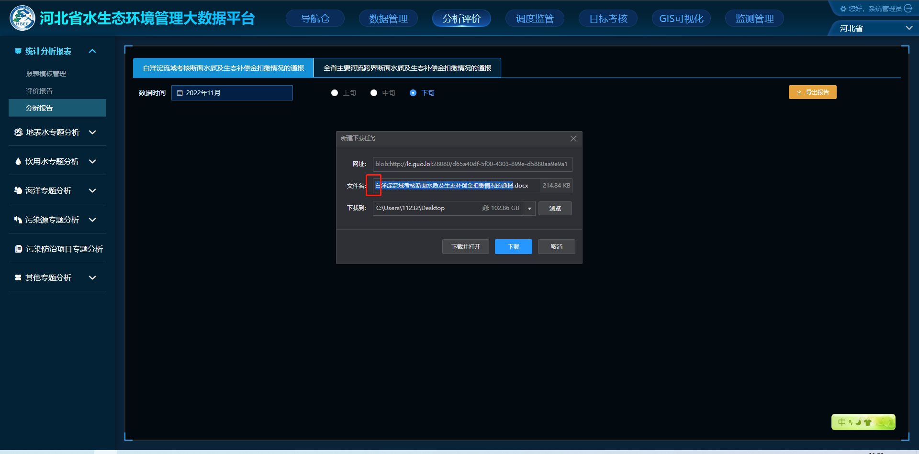

#### 全省主要河流跨界断面水质及生态补偿金扣缴情况的通报

1. 导出的报告格式需调整，详见《全省主要河流跨界断面水质及生态补偿金扣缴情况的通报-修改批注20230209（提交）》；
2. 导出报告，文件名前增加时间，如“2022年11月下旬全省主要河流跨界断面水质及生态补偿金扣缴情况的通报”

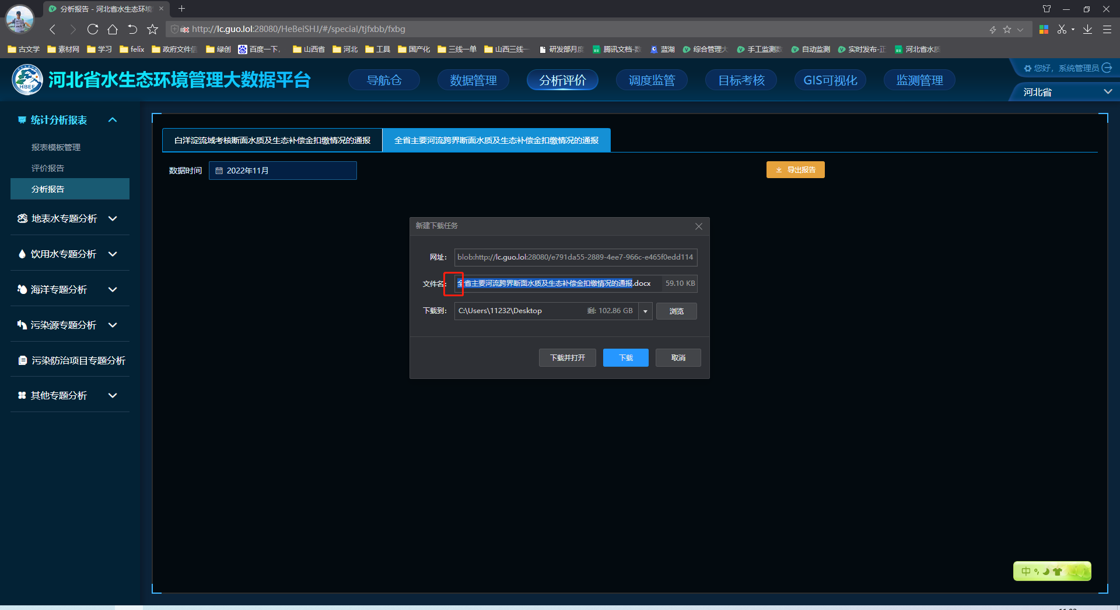

1. 文件中的蓝底文字部分需用户手动输入，未输入的不显示；

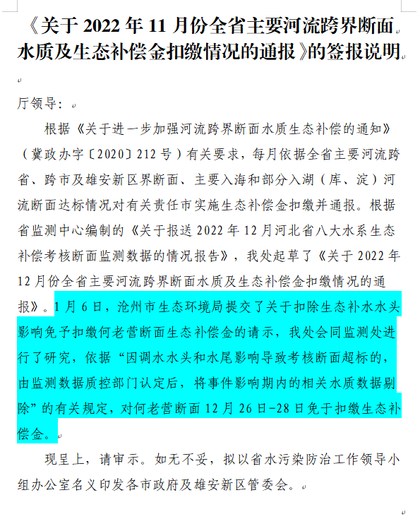

1. 在面板增加“免予扣缴生态补偿金的请示”输入框；

